Progetto di Web Design A.A. 2014-2015 TL-Team
Documento 1.4: Strutture informative e di ricerca

Membri del gruppo
Cognome | Nome | Email
Tonegato | Pierluigi | 817866@stud.unive.it
Lleshi | Kastriot | ktlleshi@gmail.com
Pagnin | Marco | 794984@stud.unive.it
Tukmacheva | Elena | 855427@stud.unive.it
Sommario
Progetto di Web Design A.A. 2014-2015 TL-Team Documento 1.4 1
Membri del gruppo 2
Strutture informative e di ricerca 3

Schema della gerarchia informativa del sito

Struttura
La struttura del sito prevede che i contenuti siano veicolati da schede, compilate da un redattore/amministratore e memorizzate in un database.
Ciascuna scheda tipicamente è classificata in base alla posizione geografica, alla tipologia di attività e all’utenza target.
Inoltre è presente una sezione separata contenente informazioni relative alla regione.
Il menu principale è costituito quindi da quattro sezioni fisse (La regione, Dove, Cosa visitare, Che turista sei?), in ciascuna delle quali sono contenute sotto-sezioni di secondo livello, decise dall’amministratore.
Ciascuna sezione si comporta alla stregua di un sistema di ricerca esatta (vedere search zones), quindi su click si ottiene un set di risultati ordinati secondo i criteri di ricerca (cronologico inverso, a meno di una “promozione” da parte di un amministratore).
Inoltre nel menu principale è presente la casella per la ricerca semplice di testo.

La regione | Dove | Cosa visitare | Che turista sei? | [_______] Q
Storia | Venezia | Cinema | Avventuriero solitario
Il dialetto | Padova | Teatri | Famiglia
… | Treviso | Chiese | Studente
 | Vicenza | Spiagge | Coppia
 | … | … | …

Home page
Nella home page sono riportate le ultime n schede in ordine cronologico; inoltre sono riportate le schede marcate come “in home page” dall’amministratore.

Box
Ciascun box ha la seguente struttura (la resa grafica può cambiare nello sviluppo del sito), che include il titolo, una miniatura dell’immagine rappresentativa, le prime parole del testo e i tag associati:
Categorie
Venezia | Cinema | Famiglia

Lorem ipsum dolor sit amet, consectetur adipiscing elit, sed do eiusmod tempor incididunt ut labore et dolore magna aliqua. Ut enim ad minim veniam, quis nostrud exercitation ullamco laboris nisi ut aliquip ex ea commodo consequat. Duis aute irure dolor in reprehenderit in voluptate velit esse cillum dolore eu fugiat nulla pariatur.
Elenco tag (cliccabili)
Prime parole e immagine

Lorem
Venezia
ipsum

Altri elementi
Sono presenti in ogni pagina:
- Una Word cloud zone (vedere sotto)
- Un box di login:
  - Username / password
  - Registrati
    - Modulo
    - Messaggio di avvenuta registrazione
  - Password persa
    - Modulo
    - Messaggio di password nuova inviata
- Un box con il collegamento (simulato) con i social network più diffusi

Strutture sequenziali e database
Ciascuna scheda è memorizzata in un database.
Di seguito è rappresentato un esempio di possibile database, comprensivo di categorie, autori, schede e tag.
Il collegamento tra T_Categorie e T_Categorie_1 rappresenta un collegamento interno tra ID e ID_Padre della stessa tabella.
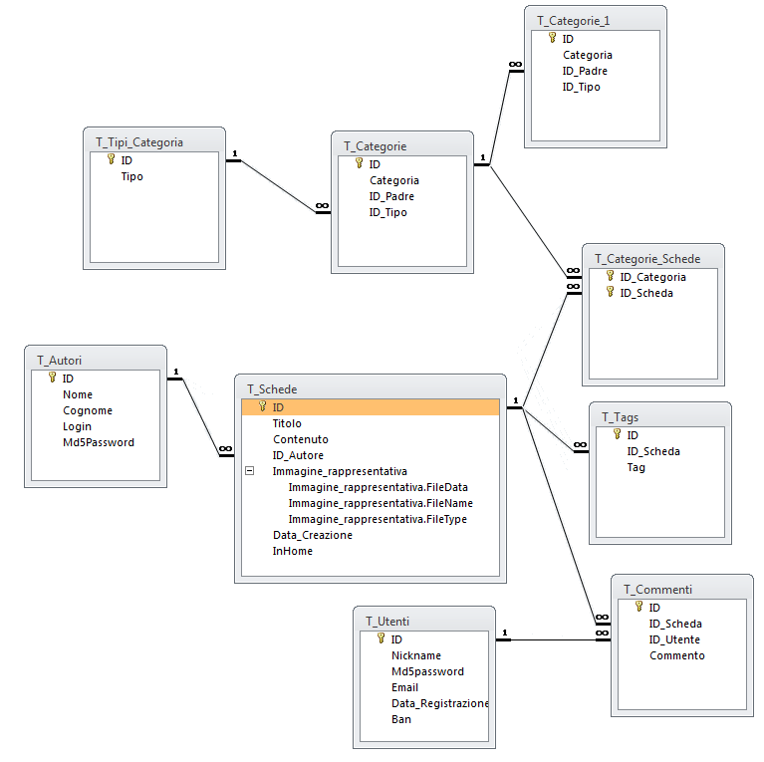
Figura 1: Esempio di schema E/R
La struttura è comunque includibile in un CMS (es. Wordpress) già pronto, in quanto la struttura è abbastanza tipica.
Potendo personalizzare in maniera dettagliata il database, è possibile aggiungere dei vincoli relativi all’unicità della dimensione geografica (una scheda => una sola entità geografica, oppure se appartiene a un discendente di “La regione” può appartenere solo a una sezione); è inoltre possibile sviluppare la tabella T_Tags ulteriormente per creare una relazione n-m con la tabella di schede.

Caratteristiche delle strutture organizzative sociali

Tagging-zones
È presente un’area di Word cloud costruita in modo dinamico raccogliendo le parole presenti nel contenuto delle schede oppure tramite tag.
Gli unici utenti in grado di determinare la presenza di parole nell’area sono gli amministratori, tramite l’inserimento delle parole come testo o tag.
Il Word cloud non è alterabile nemmeno dagli amministratori, se non in maniera indiretta.

Registrazione utenti e commenti
Gli utenti possono registrarsi per commentare le schede (solo in modalità estesa) o per iscriversi a una newsletter.

Identificazione delle search-zones
Le modalità di ricerca, che portano a una pagina di risultati ottenuti da database, sono le seguenti:
- Tramite click sulla sezione da menu principale oppure dalla scheda corrente
- Per testo libero, in un semplice box di ricerca
- Per word cloud (vedere sopra)
- Tramite tag di altre schede
I risultati della ricerca sono paginati e ordinati in box riepilogativi di ciascuna scheda.
Mentre per la ricerca per parole chiave è richiesto un sistema di ricerca (semplice LIKE nel testo, ricerca semantica…), per quanto riguarda la ricerca per sezione il sistema restituisce tutte le pagine che appartengono alla sezione specificata.

In linea di massima il sistema permetterebbe la creazione di ulteriori categorie; il limite è un requisito funzionale, non un limite tecnico.
Il numero esatto è definito in un secondo tempo

